Présenter par :
Ndiaya SALL
Mame khady DIENG
Aïssatou SANNEH
Projet de fin de module :
Détection des maladies des feuilles de tomate par Deep Learning à l'aide des CNN

1. Contexte et problème

1.1. Contexte
Les maladies des feuilles de tomate représentent un problème important pour la production agricole. Elles peuvent affecter le développement des plantes et entraîner une diminution du rendement.
L'identification de ces maladies repose généralement sur l'observation visuelle des feuilles et nécessite une certaine expertise. Cependant, plusieurs maladies présentent des symptômes similaires, ce qui peut rendre leur identification difficile.
Les progrès du Deep Learning, notamment dans le traitement des images, permettent aujourd'hui d'envisager des systèmes capables de reconnaître automatiquement les maladies des plantes à partir de photographies.

1.2. Problématique
La question principale de ce projet est la suivante :
Comment développer un modèle de Deep Learning capable de détecter et de classifier les maladies des feuilles de tomate à partir d'images, tout en conservant de bonnes performances dans des conditions réelles de terrain ?
Une difficulté particulière réside dans la différence entre les images utilisées pour entraîner les modèles et celles rencontrées dans les conditions réelles d'utilisation.

1.3. Objectifs
L'objectif général est de développer un système de classification automatique des maladies des feuilles de tomate à l'aide des réseaux de neurones convolutifs.
Les objectifs spécifiques sont :
- Explorer et préparer les jeux de données ;
- Construire un modèle de référence MLP ;
- Développer et comparer deux architectures CNN ;
- Évaluer les modèles sur des images de laboratoire et de terrain ;
- Étudier leur capacité de généralisation ;
- Analyser les erreurs de classification ;
- Utiliser Grad-CAM pour interpréter les prédictions.

1.4. Utilisateurs et impact
Le système pourrait être utilisé par les agriculteurs, les techniciens agricoles et les conseillers phytosanitaires.
Il constituerait un outil d'aide au dépistage des maladies. Toutefois, une mauvaise classification pourrait conduire à un traitement inadapté. Le modèle ne doit donc pas être considéré comme un diagnostic agronomique définitif.

2. Données et préparation

2.1. Présentation des jeux de données
Deux jeux de données ont été utilisés.
PlantVillage : données de laboratoire
PlantVillage contient des images de feuilles de plantes prises principalement dans des conditions contrôlées. Les arrière-plans sont relativement simples et les feuilles sont généralement bien visibles.
Ce jeu de données est utilisé pour entraîner, valider et tester les modèles dans un environnement relativement maîtrisé.
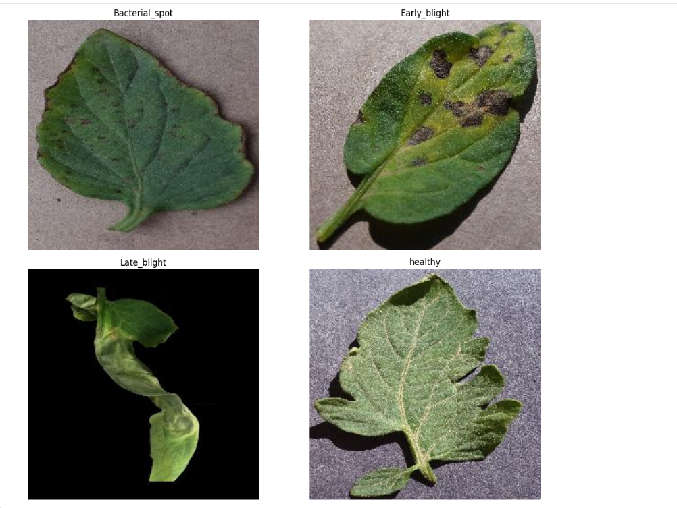

PlantDoc : données de terrain
PlantDoc contient des photographies prises dans des conditions réelles. Les images présentent davantage de variations concernant l'éclairage, les arrière-plans, la position des feuilles et la qualité des photographies.
Il permet d'évaluer la capacité des modèles à généraliser sur des images différentes de celles utilisées pendant l'entraînement.
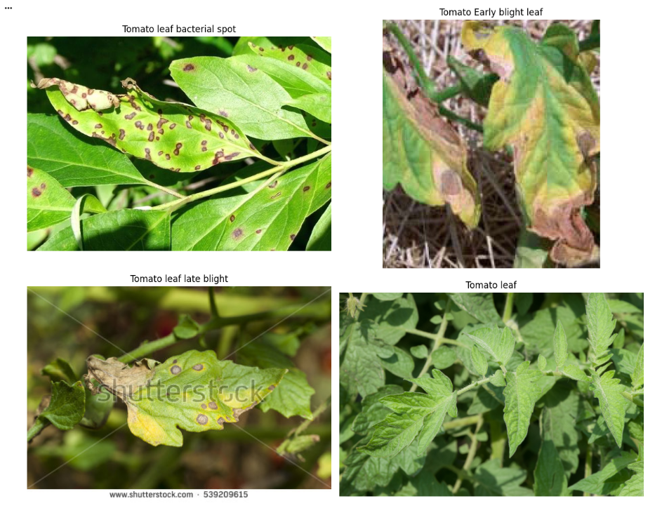

2.2. Sélection des classes
Sept classes communes aux deux jeux de données ont été retenues :
- Bacterial_spot ;
- Early_blight ;
- Late_blight ;
- Leaf_Mold ;
- Septoria_leaf_spot ;
- Tomato_mosaic_virus ;
- Yellow_Leaf_Curl_Virus.
La classe Spider_mites a été écartée en raison du nombre insuffisant d'images disponibles dans PlantDoc.

2.3. Répartition des données
Pour PlantVillage, la répartition stratifiée est la suivante :
Ensemble | Nombre d'images | Pourcentage
Entraînement | 9 442 | 70 %
Validation | 2 023 | 15 %
Test | 2 024 | 15 %
Total | 13 489 | 100 %
Pour PlantDoc :
Ensemble | Nombre d'images
Données initiales d'entraînement | 620
Entraînement après séparation | 496
Validation | 124
Test indépendant | 61
Le jeu de test PlantDoc a été conservé séparément pour l'évaluation finale.

2.4. Prétraitement
Les images ont subi les opérations suivantes :
- Redimensionnement à 128 × 128 pixels ;
- Conversion en trois canaux RGB ;
- Normalisation des pixels entre 0 et 1 ;
- Regroupement en lots de 32 images ;
- Mélange des données d'entraînement.

2.5. Déséquilibre des classes
L'exploration a révélé un déséquilibre entre les classes de PlantVillage.
Par exemple, Yellow_Leaf_Curl_Virus possède 3 750 images d'entraînement, tandis que Tomato_mosaic_virus en possède seulement 261.
Ce déséquilibre peut influencer les prédictions du modèle. C'est pourquoi plusieurs métriques ont été utilisées : accuracy, précision, rappel et F1-score.
Une limite méthodologique doit également être signalée : la séparation PlantVillage a été effectuée au niveau des images et non par plante ou session de prise de vue. Une éventuelle dépendance entre images d'un même spécimen n'a donc pas été vérifiée.

3. Modèles et protocole expérimental

3.1. Baseline MLP
Un modèle MLP a été construit pour servir de référence avant l'utilisation des CNN.
Son architecture comprend :
- Flatten ;
- Dense de 128 neurones avec ReLU ;
- Dropout de 0,5;
- Dense de sortie avec Softmax et sept classes.
Le modèle comporte 6 292 487 paramètres.
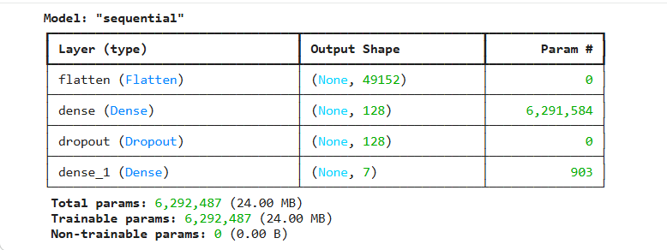
La fonction de perte utilisée est Sparse Categorical Crossentropy et l'optimiseur est Adam.

3.2. Architecture CNN 1
Le premier CNN comprend :
- Deux couches convolutionnelles ;
- Des couches MaxPooling ;
- Une couche Flatten ;
- Une couche Dense de 128 neurones ;
- Une couche Dropout de 0,5;
- Une sortie Softmax à sept classes.
Le modèle comporte 7 393 223 paramètres.
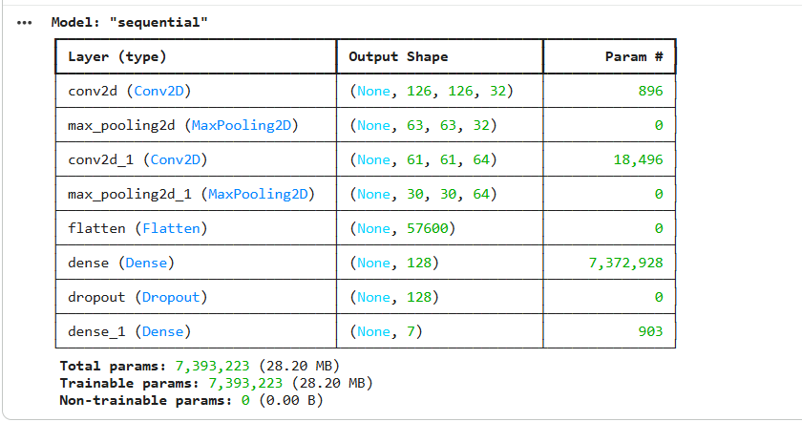
L'entraînement a été réalisé sur PlantVillage avec EarlyStopping et ModelCheckpoint afin de surveiller les performances de validation et de sauvegarder le meilleur modèle.

3.3. Architecture CNN 2
Le deuxième CNN a été conçu avec une architecture plus légère.
Il comprend :
- Une couche d'augmentation des données ;
- Trois blocs convolutionnels de 32, 64 et 128 filtres ;
- Batch Normalization ;
- ReLU ;
- MaxPooling ;
- GlobalAveragePooling2D ;
- Dense de 128 neurones ;
- Dropout de 0,4;
- Sortie Softmax à sept classes.
L'augmentation des données comprend RandomFlip, RandomRotation, RandomZoom et RandomContrast.
Le modèle comporte 111 335 paramètres.
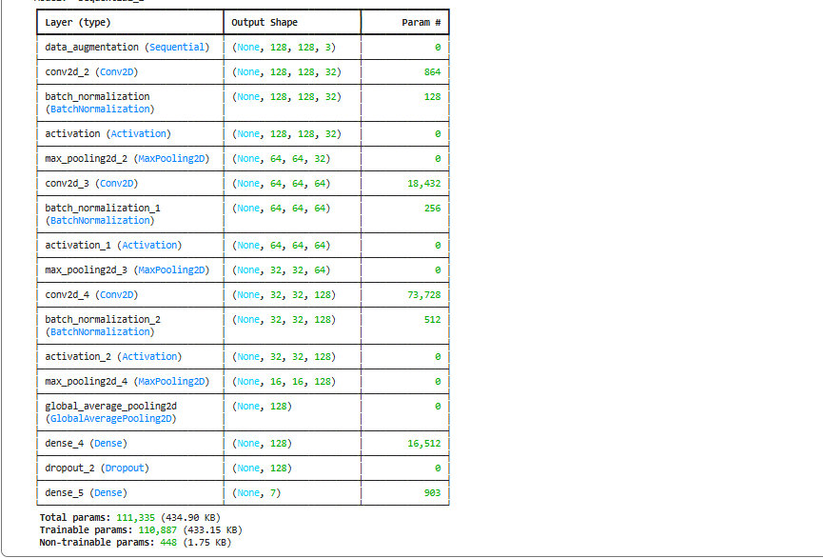

3.4. Protocole expérimental
Les expériences ont été organisées en plusieurs phases :
Expérience | Objectif
MLP | Construire une baseline de référence
CNN 1 | Évaluer une première architecture convolutive
CNN 2 | Tester une architecture plus légère avec augmentation et Batch Normalization
Test PlantDoc | Mesurer la généralisation sur des images de terrain
Fine-tuning | Adapter le CNN 2 aux images PlantDoc
Dataset mixte | Entraîner le CNN 2 sur les deux sources
Grad-CAM | Interpréter les régions importantes pour les prédictions
Pour les expérimentations de robustesse, le test PlantDoc de 61 images a été conservé à part. Il n'a pas été utilisé pour l'entraînement ou le fine-tuning.

4. Résultats : laboratoire et terrain

4.1. Résultats sur PlantVillage (laboratoire)
Les résultats sur PlantVillage montrent que les CNN apprennent correctement les caractéristiques visuelles des différentes classes.

Résultats du MLP
Indicateur | Résultat
Accuracy | 40,91 %
Loss | 1,6576
F1-score macro | Environ 0,10
Le MLP présente des difficultés importantes. Il prédit principalement la classe Yellow_Leaf_Curl_Virus et obtient un rappel nul pour plusieurs autres classes.

Résultats des CNN
Indicateur | CNN 1 | CNN 2
Accuracy | 90,42 % | 89,58 %
Loss | 0.2 | 0,2829
F1-score macro | 0.9 | 0,86
Nombre de paramètres | 7 393 223 | 111 335
Le CNN 1 obtient une accuracy de 90,42 % et un F1-score macro de 0,9. Ses résultats par classe sont relativement équilibrés.

Le CNN 2 obtient une accuracy de 89,58 % et un F1-score macro de 0,86. Ses résultats par classe sont relativement équilibrés.
Ces performances montrent que les deux architectures CNN sont beaucoup plus adaptées à la classification des images que le MLP.

4.2. Résultats sur PlantDoc (terrain)
L'évaluation sur PlantDoc permet de mesurer la capacité de généralisation des modèles sur des images prises dans des conditions réelles.
Les résultats montrent une forte diminution des performances.
Modèle | Accuracy | F1-score macro
CNN 1 initial | 19,67 % | 0,10
CNN 2 initial | 24,59 % | 0,19
Le CNN 2 obtient le meilleur résultat avec 24,59 % d'accuracy, soit 15 images correctement classées sur 61.
Cette performance reste néanmoins insuffisante pour une utilisation pratique.

4.3. Résultats du fine-tuning sur PlantDoc
Le CNN 2 initial a été adapté à l'aide de 496 images PlantDoc pour l'entraînement et 124 images pour la validation.
Les couches Batch Normalization ont été gelées et le taux d'apprentissage a été fixé à 0,0001.
Après 15 époques, les résultats sur le test indépendant sont :
Indicateur | Résultat
Accuracy | 13,11 %
Loss | 2,4840
F1-score macro | 0,09
Le fine-tuning a donc dégradé les performances par rapport au CNN 2 initial.
Le faible nombre d'images disponibles pour l'adaptation peut être une explication possible de cette dégradation.

4.4. Résultats de l'entraînement mixte
Une autre expérience a consisté à combiner les données PlantVillage et PlantDoc.
Le dataset d'entraînement comprenait 9 442 images PlantVillage et 496 images PlantDoc, soit 9 938 images.
Le CNN 2 de référence a été entraîné sur ce dataset mixte.
Les résultats obtenus sur le test PlantDoc sont :
Indicateur | Résultat
Accuracy | 22,95 %
Loss | 4,2413
F1-score macro | 0,16
Le modèle mixte n'a pas dépassé le CNN 2 initial.
Une limite importante est que PlantVillage représente environ 95 % des images d'entraînement. Le modèle reste donc principalement exposé aux images contrôlées.
Un avertissement TensorFlow « input ran out of data » est également apparu pendant l'entraînement. Le pipeline de données mérite une vérification pour assurer la reproductibilité de cette expérience.

4.5. Synthèse des résultats
Modèle | Accuracy PlantVillage | Accuracy PlantDoc | F1 macro PlantDoc
MLP | 40,91 % | Non évalué | Non évalué
CNN 1 | 90,42 % | 19,67 % | 0,10
CNN 2 initial | 89,58 % | 24,59 % | 0,19
CNN 2 fine-tuné | Non évalué sur PlantVillage | 13,11 % | 0,09
CNN 2 mixte | Non évalué séparément PlantVillage | 22,95 % | 0,16

Interprétation générale
Les résultats montrent un écart important entre les performances sur PlantVillage et celles sur PlantDoc.
Le CNN 2 initial est le modèle le plus performant sur le test terrain parmi les expériences retenues.
Cependant, aucune des stratégies testées n'a permis d'obtenir un niveau de performance satisfaisant sur PlantDoc.
Cela met en évidence un problème de généralisation entre les images de laboratoire et les images réelles.

5. Analyse des erreurs et explicabilité

5.1. Matrice de confusion
La matrice de confusion du CNN 2 initial sur PlantDoc montre que 15 images sur 61 ont été correctement classées.
Les rappels par classe sont les suivants :

Classe | Correctes / Total | Rappel
Bacterial_spot | 2 / 9 | 22,22 %
Early_blight | 6 / 9 | 66,67 %
Late_blight | 4 / 10 | 40,00 %
Leaf_Mold | 0 / 6 | 0,00 %
Septoria_leaf_spot | 2 / 11 | 18,18 %
Tomato_mosaic_virus | 0 / 10 | 0,00 %
Yellow_Leaf_Curl_Virus | 1 / 6 | 16,67 %
La classe Early_blight présente le meilleur rappel, tandis que Leaf_Mold et Tomato_mosaic_virus ne présentent aucune prédiction correcte dans cet échantillon.

5.2. Analyse qualitative des erreurs
Les erreurs montrent plusieurs confusions entre les maladies.
Par exemple, Septoria_leaf_spot est fréquemment prédite comme Early_blight. Late_blight est également parfois confondue avec Early_blight.
Ces confusions peuvent être liées à la proximité visuelle de certains symptômes, aux conditions de prise de vue et au faible nombre d'images disponibles.
Les résultats doivent toutefois être interprétés avec prudence, car le test PlantDoc ne contient que 61 images.

5.3. Explicabilité avec Grad-CAM
Grad-CAM a été utilisé pour visualiser les régions de l'image qui contribuent à la prédiction du CNN 2.
La dernière couche convolutionnelle conv2d_4 a été sélectionnée. Elle produit des cartes de caractéristiques de dimension 32 × 32 × 128.
Un exemple PlantDoc a été étudié :
- Classe réelle : Bacterial_spot ;
- Classe prédite : Late_blight.
La carte de chaleur a été superposée à l'image originale.
L'observation qualitative montre que les activations les plus fortes apparaissent principalement dans certaines régions périphériques et dans l'arrière-plan. Les lésions semblent présenter des activations plus faibles.
Cette observation suggère que le modèle pourrait exploiter des indices contextuels plutôt que de se concentrer uniquement sur les symptômes de la feuille.

Cela pourrait contribuer aux erreurs observées sur les images de terrain.
Cependant, cette conclusion reste une hypothèse, car un seul exemple a été étudié. Il serait nécessaire d'examiner plusieurs images correctement et incorrectement classées pour confirmer cette tendance.

6. Limites, risques et pistes d'amélioration

6.1. Limites du projet
Plusieurs limites ont été identifiées.
Taille du jeu de test PlantDoc
Le test contient seulement 61 images. Les métriques peuvent donc varier fortement selon quelques prédictions.
Déséquilibre des classes
Les classes ne disposent pas toutes du même nombre d'images, ce qui peut favoriser certaines catégories.
Différence entre les jeux de données
PlantVillage contient des images relativement contrôlées, tandis que PlantDoc présente des conditions de prise de vue plus variées.
Limites du fine-tuning
Le faible nombre d'images PlantDoc disponibles n'a pas permis d'améliorer les performances du modèle.
Limites du dataset mixte
La majorité des images du dataset mixte provient de PlantVillage. Les deux sources ne sont donc pas représentées de manière équilibrée.
Limites de Grad-CAM
L'analyse a été réalisée sur un seul exemple et ne permet pas de généraliser les observations à toutes les prédictions.

6.2. Risques liés à l'utilisation
Une mauvaise prédiction peut conduire à une identification incorrecte de la maladie et à une intervention inadaptée.
Le modèle ne doit donc pas être utilisé comme seul moyen de diagnostic.
Il serait préférable de prévoir un seuil de confiance, une possibilité de signaler une prédiction incertaine et une validation par un spécialiste.

6.3. Pistes d'amélioration
Plusieurs améliorations peuvent être envisagées :
- Collecter davantage d'images prises dans les conditions réelles ;
- Équilibrer les classes et les sources de données ;
- Tester des augmentations plus ciblées, notamment les variations d'éclairage, les recadrages et les perturbations de l'arrière-plan ;
- Étudier des techniques de segmentation afin d'isoler les feuilles ;
- Tester différentes stratégies de transfert d'apprentissage ;
- Comparer Grad-CAM sur plusieurs exemples ;
- Évaluer les modèles sur un jeu de test terrain plus important et indépendant ;
- Ajouter une classe ou un mécanisme permettant de signaler les cas incertains.

Conclusion générale
Ce projet avait pour objectif de développer un système de classification automatique des maladies des feuilles de tomate à l'aide des réseaux de neurones convolutifs.
Les expérimentations ont permis de comparer une baseline MLP et deux architectures CNN, puis d'évaluer leur capacité de généralisation sur des images de terrain.
Les résultats montrent que les CNN sont nettement plus adaptés que le MLP pour cette tâche. Le CNN 2 initial obtient les meilleures performances sur PlantDoc avec 24,59 % d'accuracy et un F1-score macro de 0,19.
Toutefois, les résultats restent insuffisants pour une utilisation fiable dans les conditions réelles.
Le fine-tuning et l'entraînement mixte n'ont pas permis d'améliorer les performances du modèle initial. L'analyse Grad-CAM a également suggéré une possible utilisation d'indices contextuels par le réseau.
Le principal enseignement de ce travail est qu'un modèle performant sur des images de laboratoire n'est pas nécessairement fiable sur des images prises dans des conditions réelles.
L'amélioration de la robustesse nécessite donc des données plus nombreuses, diversifiées et représentatives du terrain.

